Tarea 5 – Capitulo 8

Problema 1

Considere el siguiente sistema discreto



Donde

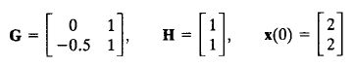

Determine la secuencia de control óptimo u(k) que minimiza el índice de desempeño siguiente:



Donde

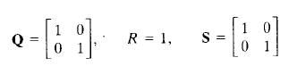

Problema 2

Considere el diseño de sistema de seguimiento de la figura siguiente

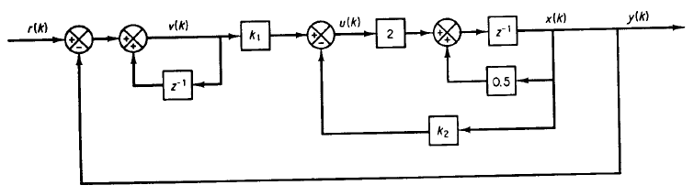

La planta no incluye un integrador por lo que se incluye un controladir integral en el lazo. El período Ts = 0.1

Muestre que el sistema de ecuaciones puede dar por medio de espacio estado como

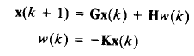

Donde

